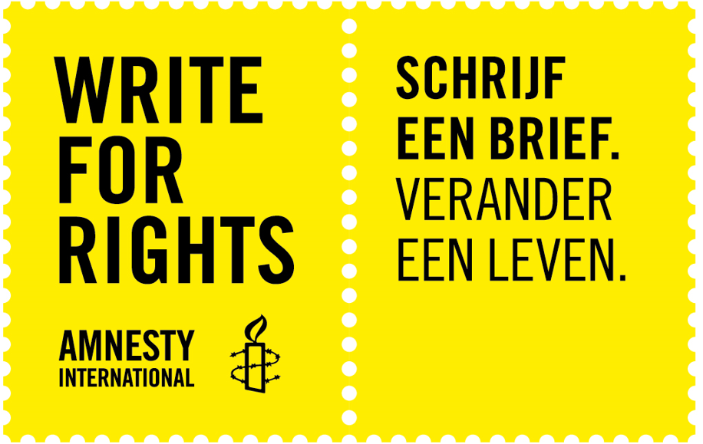

**UITNODIGING:**

Op donderdag 12 december 2024, bij Café TonvanneBekker met Gemma, Kerkveldweg1, in Roggel, gaan we weer schrijven voor meerdere mensen die onterecht in de gevangenis zitten.

Voorbeeld brieven liggen klaar.

We schrijven brieven en/of kaarten voor Manahel uit Saudi-Arabië. Zij kreeg 11 jaar gevangenis omdat ze op sociale media opriep tot meer vrouwenrechten in haar land.

Ook voor Maryia Kalesnikava uit Wit Rusland. Op grond van valse beschuldigingen is ze tot 11 jaar gevangenis straf veroordeeld.

Ook voor zeven andere onterecht gevangen gezette personen schrijven we op 12 december.

Juist nú is het zaak, om ons actief in te zetten en zodoende het verschil te maken. Jij doet toch zeker ook mee!

Voor de vaste schrijvers is het inmiddels een vertrouwd  tafereel: mensen zitten rustig te schrijven aan de brieven, die al door Amnesty International zijn voorbereid; dat wil zeggen: er zijn voorbeeldbrieven, om het de brievenschrijver gemakkelijker te maken.

Op de achtergrond en soms op de voorgrond, verschijnen muzikanten en andere (levens)-kunstenaars/schrijvers/performers ten tonele en brengen zo een prettige ambiance tot stand.

Er wordt dus groepsgewijs of solo geschreven in het café, je kunt gewoon binnenlopen en meedoen.

Het is een fijne ervaring: je doet iets voor een medemens en je ontmoet gelijkgestemden!

DUS:

Zet de datum alvast in je agenda en ga ervoor :

**Donderdag 12 december, van 10.00u tot 20.00u. schrijfmarathon!**

de locatie is: café TonvanneBekker met Gemma, Kerkveldweg 1, Roggel,

Iedereen is welkom Er zijn afwisselend optredens, er is koffie en overheerlijke soep.

Wil je alvast een kijkje nemen voor welke mensen we dit jaar gaan schrijven: [www.amnesty.nl/write-for-rights](http://www.amnesty.nl/write-for-rights)

Allen van harte welkom namens het Amnesty Team Roggel: Truus Augustinus, Marieke Kortenhorst, Truus Coenen, Rosemarie Neuen, Ruud Theelen, Peter Vennekens, en Jan Vossen.

Mail: [amnestyteamroggel@xs4all.nl](mailto:amnestyteamroggel@xs4all.nl)

